
RECURSOS NATURALES

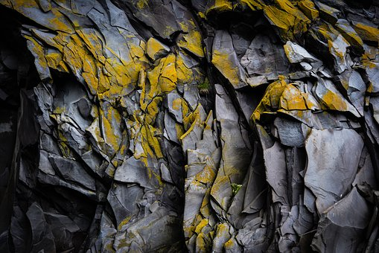

GEOLOGÍA ESTRUCTURAL

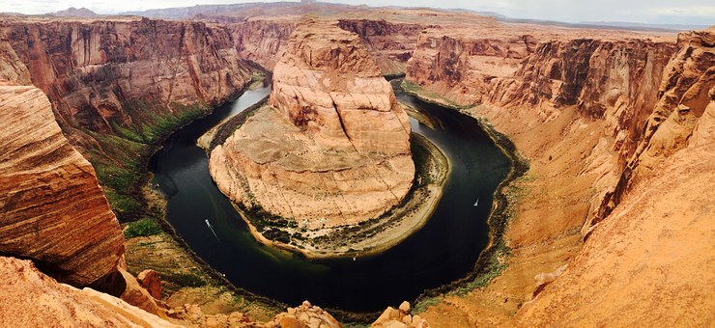
GEOLOGÍA AMBIENTAL

ROCAS Y MINERALES

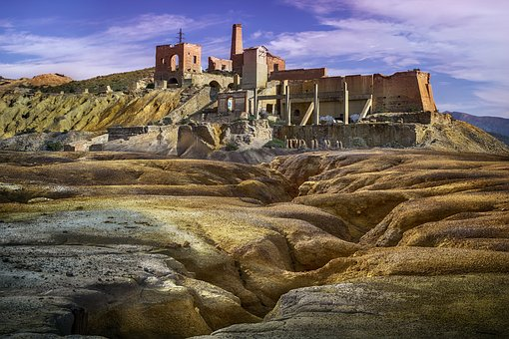
RIESGOS AMBIENTALES

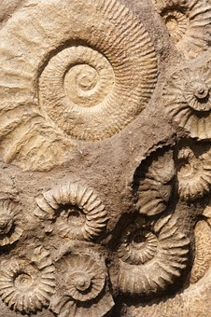
EL TIEMPO EN GEOLOGÍA

